UNIVERSIDAD DE LAS FUERZAS ARMADAS ESPE
Desarrollo Web 29797
Andrés Espinosa 14/11/2025
Formulario.
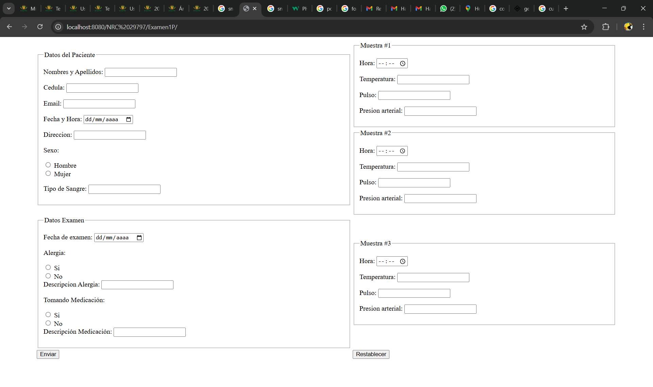
Impresión en php:
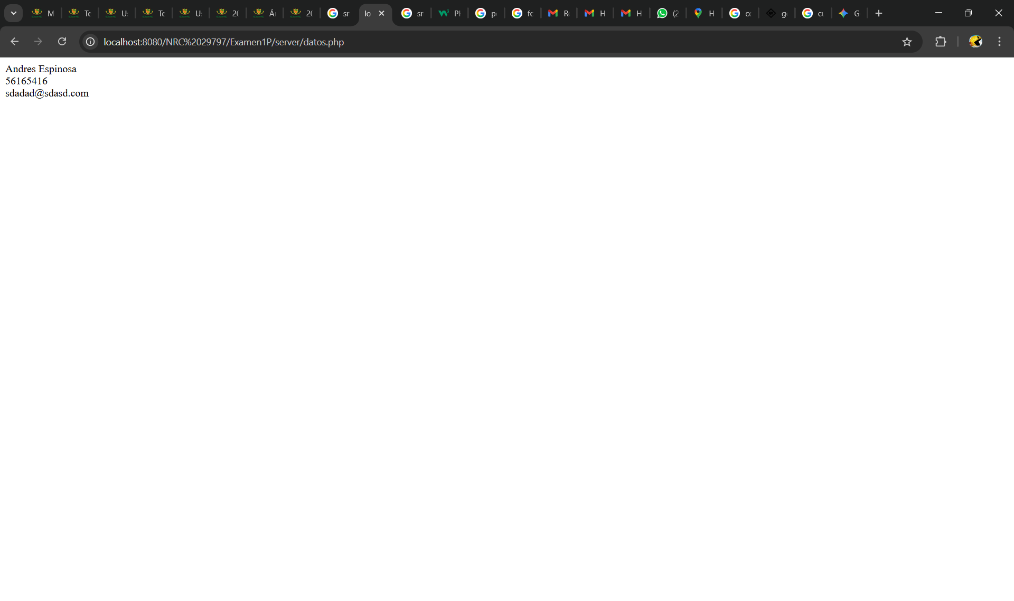

GET
- Función principal: Recuperar datos de un recurso.
- Transmisión de datos: Los datos se añaden a la URL como parámetros (ej: ?clave=valor&otra=cosa).
- Visibilidad: Los datos son visibles en la URL, lo que los hace menos seguros para información sensible.
- Casos de uso:
  - Personalizar vistas (filtros, ordenación).
  - Compartir enlaces a páginas con configuraciones específicas.
  - Para solicitudes de solo lectura donde la seguridad no es una preocupación principal.
POST
- Función principal: Enviar datos para crear o actualizar un recurso.
- Transmisión de datos: Los datos se envían en el cuerpo de la solicitud, no en la URL.
- Visibilidad: Los datos no son visibles en la URL, lo que aumenta la seguridad para la información sensible.
- Casos de uso:
  - Rellenar formularios web.
  - Subir archivos o imágenes.
  - Enviar datos confidenciales que no deben aparecer en el historial del navegador.
  - Cuando una solicitud puede tener un impacto en el servidor, como crear una cuenta.

1. Cómo Funcionaría con POST (Recomendado)
Uso y Funcionamiento (Mi Perspectiva)
- Configuración del Formulario: Dejo el formulario con method="post" y le asigno una action (la URL de destino).
HTML
<form id="form1" name="form1" method="post" action="guardar_analisis.jsp">
- Envío de Datos: Cuando el usuario llena todos los campos (nombre, cédula, temperaturas, etc.) y hace clic en "Enviar", el navegador toma toda esa información y la empaqueta en el cuerpo de la solicitud HTTP (como si la pusiera en un sobre cerrado).
- URL en el Navegador: El usuario será redirigido a la URL de la action (guardar_analisis.jsp), pero la barra de direcciones no mostrará ninguno de los datos que ingresó. Simplemente se verá:
https://mi-sitio.com/guardar_analisis.jsp
- En el Servidor: Mi script en el servidor (guardar_analisis.jsp) abre ese "sobre" (el cuerpo de la solicitud) y encuentra los datos de manera estructurada para procesarlos.
Apariencia y Ventajas (Lo que ve el Usuario)
- URL Limpia: La URL permanece limpia y no expone datos sensibles. Esto es crucial para la privacidad de los datos del paciente (cédula, email, medicación).
- Capacidad Alta: Puedo enviar una gran cantidad de datos (todas las muestras, descripciones largas de alergias, etc.) sin preocuparme por límites de tamaño de la URL.
- Seguridad: El usuario no puede accidentalmente (o intencionalmente) reenviar el formulario recargando la página y creando múltiples registros, ya que el navegador generalmente advierte antes de reenviar datos POST.

2. Cómo Funcionaría con GET (Solo para contraste)
Uso y Funcionamiento (Mi Perspectiva)
- Configuración del Formulario: Cambio el formulario a method="get" y asigno una action.
HTML
<form id="form1" name="form1" method="get" action="buscar_paciente.py">
- Envío de Datos: Cuando el usuario hace clic en "Enviar", el navegador toma cada campo (nom_ape, cedula, birthdate, temperatura, etc.) y sus valores, y los pega directamente a la URL de la action.
- URL en el Navegador: El usuario será redirigido a la URL de la action, y la barra de direcciones se llenará con todos los datos del formulario. Se vería algo como esto (simplificado, sería mucho más largo):
https://mi-sitio.com/buscar_paciente.py?nom_ape=Juan+Perez&cedula=12345678&time=10%3A00&temperatura=37.5&Alergia=si&textfield5=Penicilina&...
- En el Servidor: Mi script en el servidor (buscar_paciente.py) leería estos parámetros directamente desde la URL para procesar la información.
Apariencia y Desventajas (Lo que ve el Usuario)
- URL Larga y Expuesta: Todos los datos del paciente y del examen son visibles en la barra de direcciones. Esto compromete la privacidad.
- Límite de Datos: Si el usuario ingresa demasiada información, podría exceder el límite de longitud de la URL, y la solicitud fallaría.
- Riesgo de Reenvío: El usuario podría guardar esa URL o compartirla, y al cargarla, automáticamente re-enviaría el formulario.

